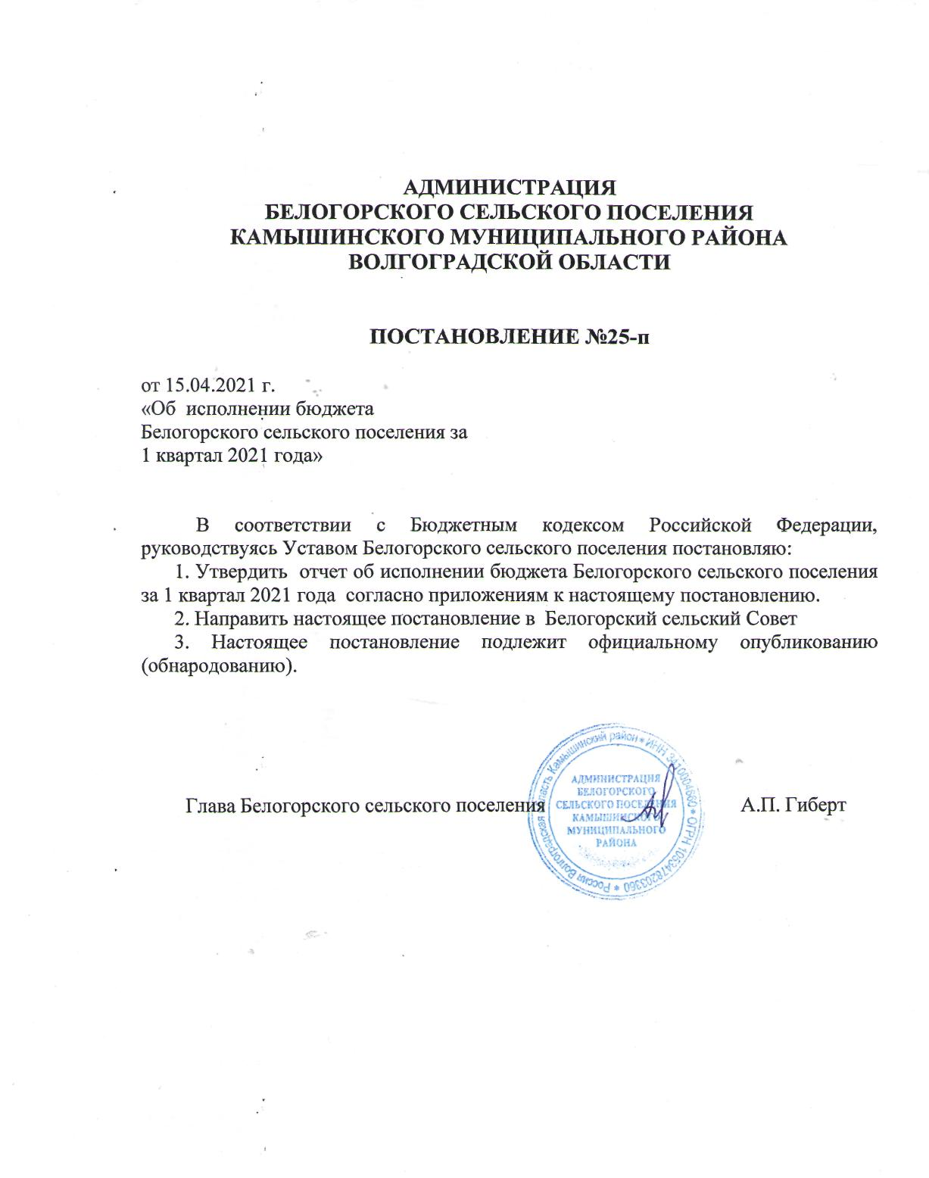
Приложение №5

к постановлению Администрации Белогорского сельского поселения от 15.04.2021 г. №25-п
«Об исполнении бюджета Белогорского сельского поселения за 1 квартал 2021 года»

Отчет об исполнении источников внутреннего финансирования дефицита
бюджета Белогорского сельского поселения за 1 квартал 2021 года.
тыс.руб.
Наименование | Код | План на 2021 г. | Фактическое исполнение
1 | 2 | 3 | 4
Изменение остатков средств на счетах по учету средств бюджета | 000 01 05 00 00 00 0000 000 | 805,335 | -800,637
Увеличение прочих остатков денежных средств бюджетов поселений Российской Федерации | 000 01 05 02 01 10 0000 510 | -7 572,900 | -3 262,043
Уменьшение прочих остатков денежных средств бюджетов поселений Российской Федерации | 000 01 05 02 01 10 0000 610 | 8 378,235 | 2 461,406
Источники финансирования дефицита бюджета, всего | 000 90 00 00 00 00 0000 000 | 805,335 | -800,637

 |  | Приложение №1
 |  | к постановлению Администрации Белогорского сельского поселения от 15.04.2020 г.№25-п "Об исполнении бюджета Белогорского сельского поселения за 1 квартал 2021 года"
Отчет об исполнении доходов бюджета Белогорского сельского поселения по кодам классификации доходов бюджета за 1 квартал 2021 года.
Код бюджетной классификации Российской Федерации | Наименование показателей |  | Уточненный план 2021 г., тыс.руб. | Фактическое исполнение, тыс.руб. |  | Исполнение годовых назначений,%
1 | 2 |  | 3 | 4 |  | 5
 | Доходы
00010000000000000000 | Налоговые и неналоговые доходы |  | 3321,000 | 680,730 |  | 20,5
00010100000000000000 | Налоги на прибыль, доходы |  | 705,3 | 146,932 |  | 20,8
00010102000010000110 | Налог на доходы физических лиц |  | 705,3 | 146,932 |  | 20,8
00010300000000000000 | Налоги на товары (работы , услуги), реализуемые на территории Российской Федерации |  | 1 122,5 | 147,901 |  | 13,2
00010302000010000110 | Акцизы по подакцизным товарам (продукции), производимым на территории Российской Федерации |  | 1 122,5 | 147,901 |  | 13,2
00010302230010000110 | Доходы от уплаты акцизов на дизельное топливо, подлежащие распределению между бюджетами субъектов Российской Федерации и местными бюджетами с учетом установленных дифференцированных нормативов отчислений в местные бюджеты |  | 515,5 | 66,375 |  | 12,9
00010302240010000110 | Доходы от уплаты акцизов на моторные масла для дизельных и (или) карбюраторных (инжекторных) двигателей, подлежащие распределению между бюджетами субъектов Российской Федерации и местными бюджетами с учетом установленных дифференцированных нормативов отчислений в местные бюджеты |  | 2,9 | 0,466 |  | 16,1
00010302250010000110 | Доходы от уплаты акцизов на автомобильный бензин, подлежащие распределению между бюджетами субъектов Российской Федерации и местными бюджетами с учетом установленных дифференцированных нормативов отчислений в местные бюджеты |  | 678,0 | 92,914 |  | 13,7
00010302260010000110 | Доходы от уплаты акцизов на прямогонный бензин, подлежащие распределению между бюджетами субъектов Российской Федерации и местными бюджетами с учетом установленных дифференцированных нормативов отчислений в местные бюджеты |  | -73,9 | -11,854 |  | 16,0
00010500000000000000 | Налоги на совокупный доход |  | 169,000 | 89,254 |  | 52,8
00010503000010000110 | Единый сельскохозяйственный налог |  | 169,000 | 89,254 |  | 52,8
00010503010010000110 | Единый сельскохозяйственный налог |  | 169,000 | 89,253 |  | 52,8
00010600000000000000 | Налоги на имущество |  | 1 323,9 | 296,633 |  | 22,4
00010601000000000110 | Налог на имущество физических лиц |  | 61,0 | 2,521 |  | 4,1
00010601030100000110 | Налог на имущество физических лиц, взимаемый по ставкам, применяемым к объектам налогообложения, расположенным в границах поселений |  | 61,0 | 2,521 |  | 4,1
00010606000000000110 | Земельный налог |  | 1 262,900 | 294,112 |  | 23,3
00010800000000000000 | Государственная пошлина |  | 0,30 | 0,01 |  | 0,0
00010804020010000110 | Государственная пошлина за совершение нотариальных действий должностными лицами органов местного самоуправления,уполномоченными в соответствии с законодательными актами Российской Федерации на совершение нотариальных действий |  | 0,3 | 0,01 |  | 3,3
00020200000000000000 | Безвозмездные поступления от других бюджетов бюджетной системы Российской Федерации |  | 4251,900 | 2581,313 |  | 60,7
00020210000000000150 | Дотации бюджетам бюджетной системы Российской Федерации |  | 1087,000 | 271,750 |  | 25,0
00020215001100000150 | Дотации бюджетам сельских поселений на выравнивание бюджетной обеспеченности |  | 1087,000 | 271,750 |  | 25,0
00020230000000000150 | Субвенции бюджетам бюджетной системы Российской Федерации |  | 59,900 | 11,579 |  | 19,3
00020235118100000150 | Субвенции бюджетам сельских поселений на осуществление первичного воинского учета на территориях, где отсутствуют военные комиссариаты |  | 57,300 | 10,929 |  | 19,1
00020230024100000150 | Субвенции местным бюджетам на выполнение передаваемых полномочий субъектов РФ |  | 2,600 | 0,650 |  | 25,0
00020230024100000150 | Субвенции бюджетам сельских поселений на выполнение передаваемых полномочий субъектов РФ |  | 2,600 | 0,650 |  | 25,0
 | Субвенция на реализацию Закона "О наделении органов местного самоуправления муниципальных образований государственными полномочиями по созданию исполнения функций и организации деятельности административных комиссий " |  | 2,600 | 0,650 |  | 25,0
00020240000000000150 | Иные межбюджетные трансферты |  | 3105,000 | 2001,417 |  | 64,5
00020240014100000150 | Межбюджетные трансферты,передаваемые бюджетам сельских поселений из бюджетов муниципальных районов на осуществление части полномочий по решению вопросов местного значения в соответствии с заключенными соглашениями |  | 1903,000 | 1600,750 |  | 84,1
 | Прочие межбюджетные трансфетры -на передаваемые полномочия по водоснабжению,водоотведению,теплоснабжению |  | 1893,000 | 1598,250 |  | 84,4
 | Прочие межбюджетные трансфетры -на передаваемые полномочия по организации мест общественного захоронения |  | 10,000 | 2,500 |  | 25,0
00020249999100000150 | Прочие межбюджетные трансферты, передаваемые бюджетам сельских поселений |  | 1202,000 | 400,667 |  | 33,3
00021800000000000150 | Доходы бюджетов бюджетной системы Российской Федерации от возврата бюджетами бюджетной системы Российской Федерации остатков субсидий,субвенций и иных межбюджетных трансфертов имеющих целевое назначение прошлых лет |  | 0,000 | 296,567 |  | 100,0
00021860010100000150 | Доходы бюджетов сельских поселений от возврата остатков субсидий,субвенций и иных межбюджетных трансфертов,имеющих целевое назначение,прошлых лет из бюджетов муниципальных районов |  | 0,000 | 296,567 |  | 100,0
 | ВСЕГО ДОХОДОВ |  | 7572,900 | 3262,043 |  | 43,1

 |  | к постановлению Администрации Белогорского сельского поселения от 15.04.2021 г.№ 25-п "Об исполнении бюджета Белогорского сельского поселения за 1 квартал 2021 года"
 | Отчет об исполнении расходов бюджета Белогорского сельского поселения по разделам,подразделам классификации расходов бюджета за 1 квартал 2021 года
 | Код | Наименование |  | Уточненный план 2021 г., тыс.руб.
 | 1 | 2 |  | 3
 | 0100 | Общегосударственные вопросы |  | 2128,600
 | 0102 | Функционирование высшего должностного лица субъекта РФ и муниципального образования |  | 572,880
 | 0104 | Функционирование Правительства РФ, высших исполнительных органов государственной власти субъектов РФ, местных администраций |  | 1506,720
 | 0106 | Обеспечение деятельности финансовых,налоговых и таможенных органов и органов финансового (финансово-бюджетного)надзора |  | 4,000
 | 0111 | Резервные фонды |  | 3,000
 | 0113 | Другие общегосударственные вопросы |  | 42,000
 | 0200 | Национальная оборона |  | 57,3
 | 0203 | Мобилизационная и вневойсковая подготовка |  | 57,3
 | 0300 | Национальная безопасность и правоохранительная деятельность |  | 271,69
 | 0310 | Защита населения и территории от чрезвычайных ситуаций природного и техногенного характера, гражданская оборона |  | 270,940
 | 0314 | Другие вопросы в области национальной безопасности и правоохранительной деятельности |  | 0,75
 | 0400 | Национальная экономика |  | 1281,422
 | 0409 | Дорожное хозяйство (дорожные фонды) |  | 1281,422
 | 0500 | Жилищно-коммунальное хозяйство |  | 2995,713
 | 0502 | Коммунальное хозяйство |  | 2293,000
 | 0503 | Благоустройство |  | 702,713
 | 0700 | Образование |  | 24,470
 | 0707 | Молодежная политика |  | 24,470
 | 0800 | Культура, кинематография |  | 1535,300
 | 0801 | Культура |  | 1535,300
 | 1000 | Социальная политика |  | 26,000
 | 1001 | Пенсионное обеспечение |  | 26,000
 | 1100 | Физическая культура и спорт |  | 54,740
 | 1105 | Другие вопросы в области физической культуры и спорта |  | 54,740
 | 1200 | Средства массовой информации |  | 3,000
 | 1204 | Другие вопросы в области средств массовой информации |  | 3,000
 |  | ИТОГО |  | 8378,235
Приложение №3

к постановлению Администрации Белогорского сельского поселения от 15.04.2021 г. №25-п
«Об исполнении бюджета Белогорского сельского поселения за 1 квартал 2021 года»

Отчет об исполнении бюджетных ассигнований по резервному фонду в Белогорском сельском поселении за 1 квартал 2021 года.

В бюджете Белогорского сельского поселения на участие в предупреждении и ликвидации последствий чрезвычайных ситуаций на территории поселения предусмотрены средства в размере 3,0 тыс.рублей.
За 1 квартал 2021 г. расходы не производились

Приложение №4

к постановлению Администрации Белогорского сельского поселения от 15.04.2021 г. №25-п
«Об исполнении бюджета Белогорского сельского поселения за 1 квартал 2021 года»

Сведения о численности муниципальных служащих и сотрудников Белогорского сельского поселения с указанием фактических затрат на их денежное содержание за 1 квартал 2021 года.

№п/п | Наименование | Количество, чел. | Сумма расходов направленная на оплату труда (тыс.руб.)
1 | Муниципальные служащие, сотрудники | 6 | 286,362

